

**חוברת הפעלה**

דגמים

**AL40CLX • AL1000CLX-AU**

**AL60CLX • AL1500CLX-AU**

**AL80CLX • AL2000CLX-AU**

**AL100CLX • AL2500CLX-AU**

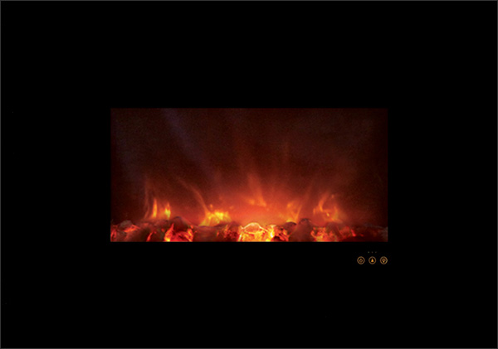

אזהרת בטיחות חשובה:

לפני כל ניסיון התקנה או שימוש בקמין החשמלי, יש לקרוא את ההוראות המצורפות. לבטיחותך האישית, תמיד היצמד להוראות הבטיחות המפורטות במדריך זה לצורך מניעת פגיעות בגוף או ברכוש.

לצפייה בקטלוג המוצרים המלא של חברת שוורצווד, בקרו באתרנו [www.fireplace.co.il](http://www.fireplace.co.il)

ניתן ליצור איתנו קשר בדרכים הבאות:

טלפון: 072-2510772, 052-4777938 פקס: 072-2510773 מייל: shwartzwood@gmail.com

אזהרות והוראות

1. התקנה לא תקנית, שינויים ביחידת הקמין או טיפול על ידי אדם שאינו טכנאי מוסמך, עלולים לגרום לפציעות גוף או פגיעות ברכוש.
2. אין לחשוף את הקמין החשמלי לפגעי מזג האוויר כגון גשם וכו'.
3. הקפידו לשמור חומרים מתלקחים כגון ריהוט, כריות, מצעים, ניירות, בגדים ווילונות במרחק של לפחות מטר מחזית הקמין. אין להניח חפצים מסוג כלשהוא על הקמין החשמלי.
4. אין להשאיר ילדים ליד הקמין החשמלי ללא השגחה.
5. יחידת החימום מגיעה לטמפרטורה גבוהה בזמן השימוש. על מנת להימנע מכוויות, אין לגעת במשטחים חמים בעור חשוף. בנוסף, מרגע כיבוי הקמין ועד לקירור מוחלט עשויות לחלוף מספר דקות.
6. כדי למנווע התחממות יתר, אין לכסות את הקמין בשום צורה!
7. אין להתקין את הקמין על משטח מצופה בשטיח או חומר דומה, העלול למנוע את זרימת האוויר אל ומהקמין החשמלי.
8. הקפידו לשמור חומרים מתלקחים כגון ריהוט, כריות, מצעים, ניירות, בגדים ווילונות במרחק של לפחות מטר מחזית הקמין, והרחיקו אותם לחלוטין מצדיו ותחתיתו של הקמין.
9. נתקו תמיד את הקמין החשמלי מהשקע כאשר אינו בשימוש.
10. אין להפעיל קמין בעל כבל או תקע חשמלי פגומים, או במקרים בהם הקמין התקלקל, נפל או ניזוק בצורה כלשהיא. יש להחזיר את הקמין למקום ממנו נרכש, לצורך תיקון או החלפה.
11. אין להשתמש בקמין החשמלי מחוץ לבית.
12. הקמין החשמלי לא תוכנן לשימוש בחדרי רחצה, מסתורי כביסה או איזורים דומים בבית. לעולם אל תמקמו את הקמין החשמלי בקרבת אמבט או מיכל מים אחר.
13. אין להעביר או לכסות את הכבל החשמלי מתחת לשטיח משום סוג. מקמו את הכבל החשמלי באיזור ללא מעבר, ובכך תימנעו ממעידות.
14. לניתוק הקמין החשמלי, כבו את היחידה באמצעות כפתורי ההפעלה, ולאחר מכן נתקו את התקע מהשקע
15. יש לחבר את המוצר לשקע חשמלי בעל הארקה תקנית בלבד.
16. אין להכניס או לאפשר הכנסת חפצים זרים לתוך אחד מפתחי האיוורור, דבר העלול להוביל להתחשמלות, התלקחות אש ו/או פגיעה בקמין החשמלי.
17. למניעת התלקחות אפשרית, אין לחסום את פתחי כניסת ויציאת האוויר בשום צורה. אין להציב את הקמין על משטח רך העלול לחסום את פתחי האיוורור.
18. בכל יחידות החימום יש חלקים פנימיים המתחממים ומתקמרים או ניצתים. אי לכך, אין להפעיל את הקמין באיזורים בהם נעשה שימוש או איחסון של דלק, צבע או נוזלים מתלקחים אחרים, או באיזורים בהם יש נוכחות של אדים מתלקחים.
19. אין לבצע שינויים כלשהם בקמין החשמלי. השימוש בקמין הוא על פי המתואר במדריך זה בלבד. כל שימוש בניגוד להנחיות היצרן עלול להוביל להתלקחות, התחשמלות או פציעה.
20. הימנעו משימוש בכבל מאריך או במפצל. כבל מאריך או מפצל עלולים להתחמם ולסכן בהתלקחות. באם לא ניתן להימנע משימוש במפצל חשמלי, הוא צריך להיות מסוג תלת גידי (סטנדרטי) ובעלי זרם נקוב של לפחות  10 אמפר.

אין להשתמש בכבל מאריך עם מוצר זה.

**שמרו את חוברת ההוראות**

**מידות הקמין**

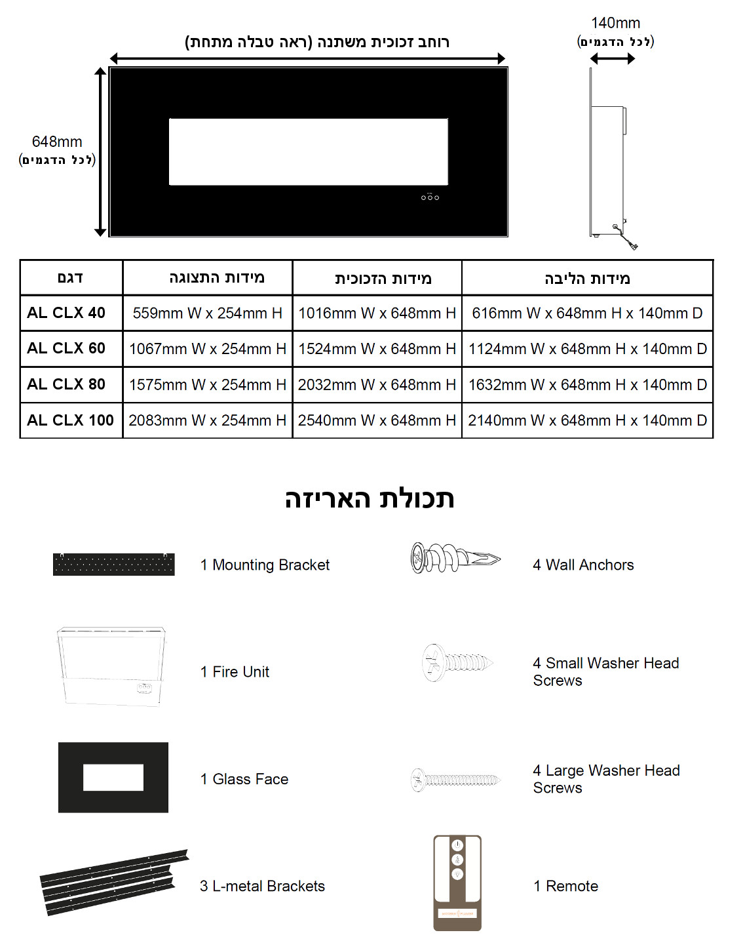

**התקנת הקמין**

**פירוק ובדיקת תכולה**

המוצר עונה לדרישות התקנים: CE, ETL, SAA ומכון התקנים





הוצא בזהירות את המוצר מאריזתו. לפני התקנה, בדוק לוודא שהמוצר עובד בצורה תקינה. על מנת לבצע זאת, יש לחבר את התקע לחשמל.

**אזהרה:**

אין להפעיל את המוצר אם הוא פגום או תקול.

אם המוצר חשוד כתקול, יש ליצור קשר עם מרכז שירות לקוחות, במקום בו נרכש המוצר.

**זהירות:**

המוצר חייב להיות מחובר לשקע 230 וולט מוארק.

אין להשתמש בכבל מאריך.

**מיקום הקמין החשמלי**

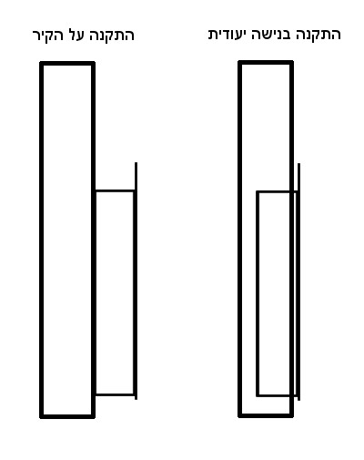

את הקמין החשמלי ניתן להתקין באחת משתי צורות: בתוך הקיר (בנישה ייעודית) או בתלייה על הקיר.

יש להתקין את הקמין בגובה של לפחות 30 ס"מ מהרצפה ומרחק של לפחות מטר מחומרים מתלקחים, כגון שטיח או וילונות

בחרו מיקום מתאים להתקנת הקמין, אשר אינו חשוף לרטיבות או נמצא בסמיכות לחומרים מתלקחים. במקרים בהם נדרשת הוספת שקע חשמלי, על חשמלאי מוסמך בלבד לבצע זאת.

הקמין החשמלי חייב להיות מותקן על קיר אנכי וישר לחלוטין, לצורך הפעילות התקינה של כפתורי המגע

**התקנת הקמין בנישה יעודית**

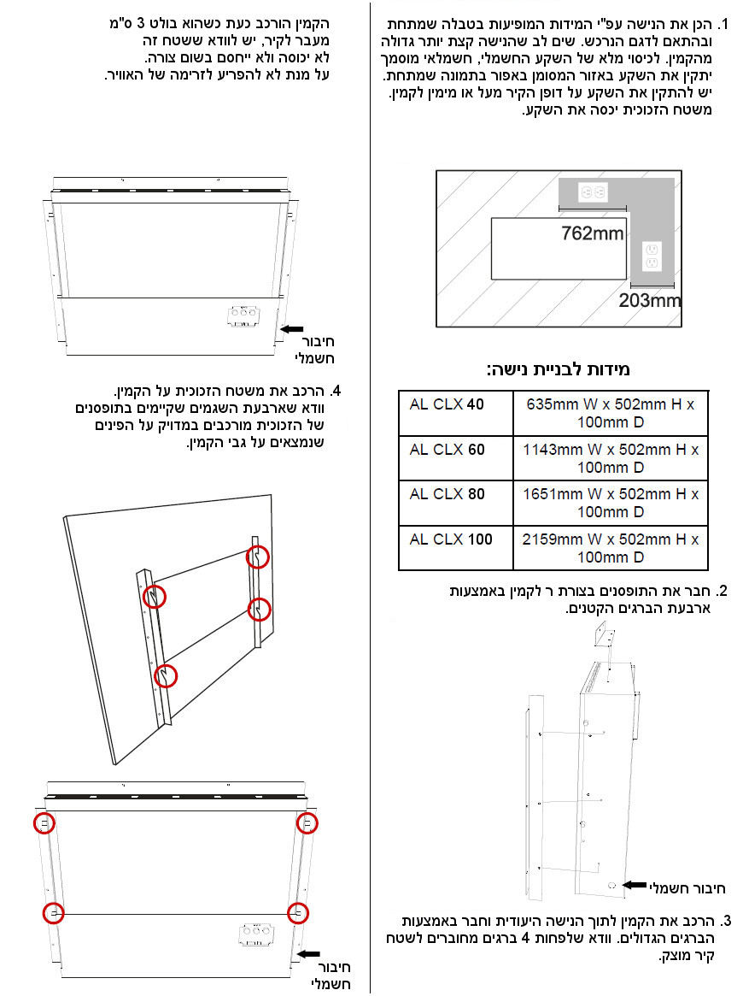

**התקנת הקמין על הקיר**

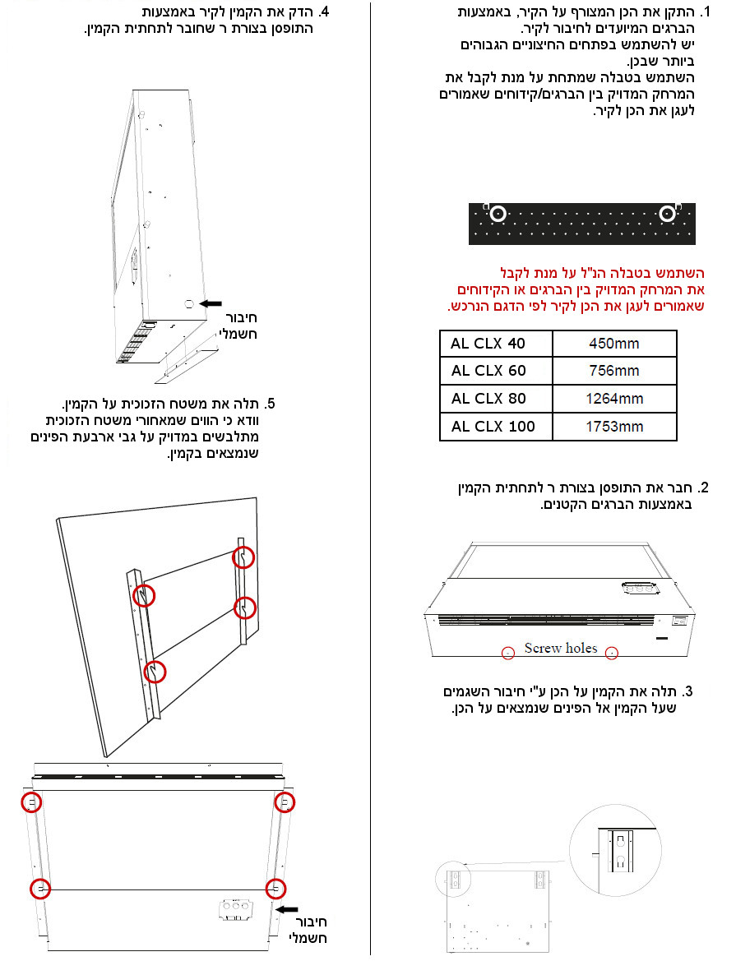

**תפעול הקמין החשמלי**

כפתורי מגע בגוף הקמין – פינה ימנית תחתונה:

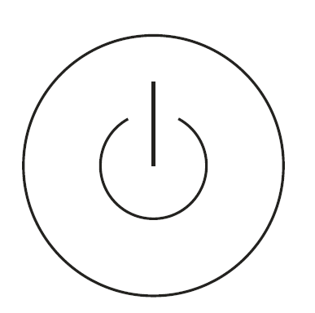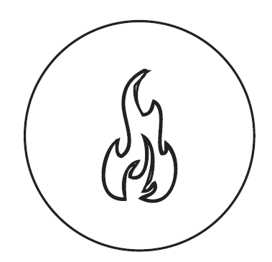

|  |  |  |
| --- | --- | --- |
| הדלקה/ כיבוי | הפעלת חימום – קיימות שתי דרגות חימום | הפעלת מצב תאורה – קיימים שני מצבי תאורה |

**תפעול השלט רחוק:**

